OBJETIVO



***Guia Clonacion USB***

ALCANCE

***Aplicable para todo CAM***  



**Versión:** 

***V.1***



|  |  |  |
| --- | --- | --- |
| **Autores** | **Puesto** | **Área** |
| **Jose Steven Cabrera Arias** | **APPLICATIONS SUPPORT SPECIALIST** | **Technology** |
| **Sergio Ledezma Castro** | **Analista Producto III** | **Technology** |

**Requisitos y Conocimientos Generales**

Requisitos para la clonación:

* USB booteable clonezilla.
* USB con las imágenes clonadas.

NOTA: El técnico debe portar 3 memorias USBs

1. Memoria USB booteable clonezilla para equipos LEGACY (.745)
2. Memoria USB booteable clonezilla para equipos UEFI (.786, TCX300)
3. Memoria USB con las imágenes clonadas.

Los equipos .745 solo soportan LEGACY.

Los equipos .786 soportan LEGACY/UEFI, pero se deben configurar como UEFI.

Los equipos TCX300 también deben ser configurados como UEFI.

**Consulte “Guía USB Booteable Clonezilla” para conocer la forma correcta de crear una USB Booteable.**

**Guía Clonación local USB a Disco**

1. Insertamos la **Memoria USB booteable clonezilla** al equipo.

Recuerde que debe insertar la *USB Booteable Clonezilla* correcta (LEGACY o UEFI)

1. Encendemos el equipo y entramos al **BIOS** del equipo presionando la tecla **SUPR** o **DEL**.

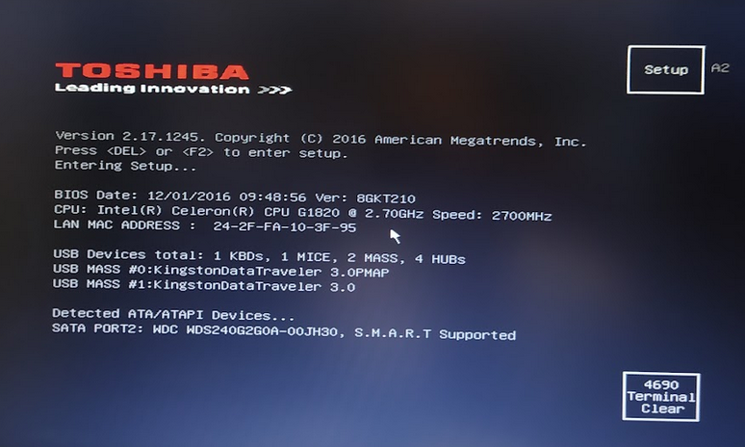

1. Seleccionamos la opción **SAVE & EXIT** → **Restore Defaults** → **YES**

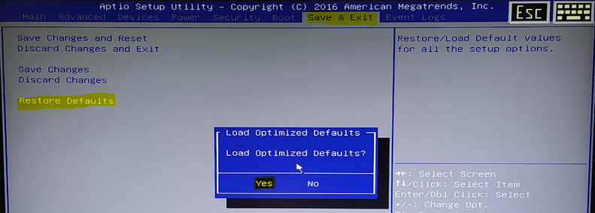

1. Luego vamos a la opción **BOOT** →

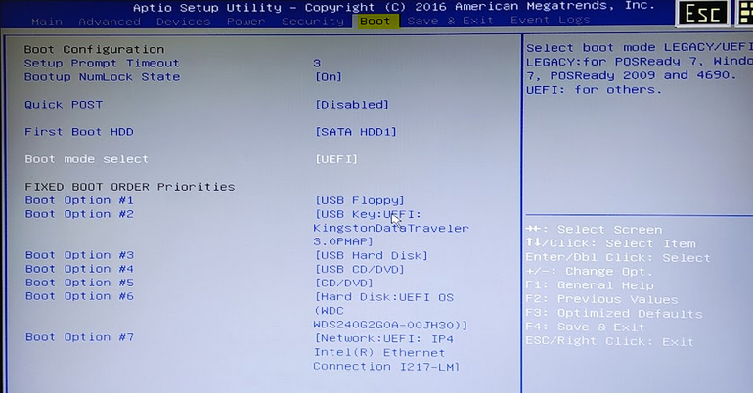

1. Configuramos el “**Boot mode select**” siempre en **UEFI** en equipos **.786** y **TCX300**

*NOTA: Los equipos .745 no se puede cambiar el “Boot mode select” porque por defecto solo permiten el modo Legacy.*

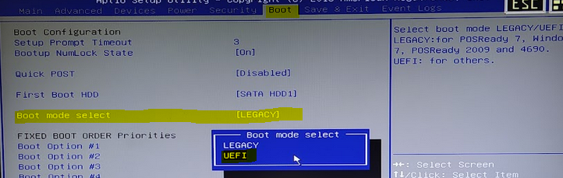

1. Seleccionamos **Boot Option** → Seleccionamos **Boot Option #1** y escogemos USB de Almacenamiento. (**Acá podemos ver el modelo de Disco que usa el equipo**)

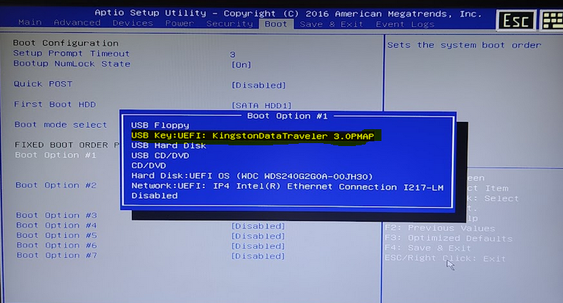

1. Recuerde dejar las opciones “**boot option**” del tercero (3) en adelante desactivado “**Disabled**”.
2. Por último vamos a la opción **SAVE & EXIT** → **Save Changes and Reset** → **YES** (Con esto guardamos la configuración)

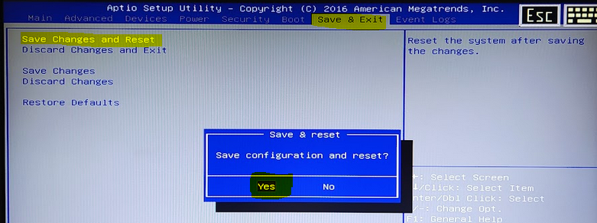

1. El equipo se reiniciara y cargara el clonezilla de la USB Booteable.

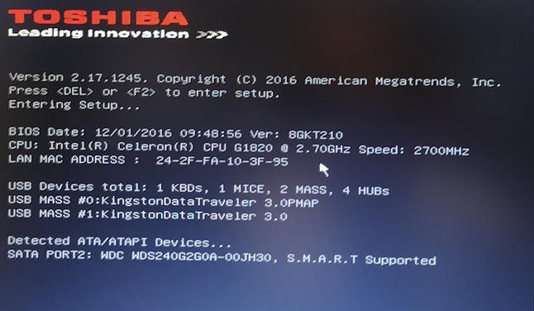

1. Seleccionamos la primera opción.

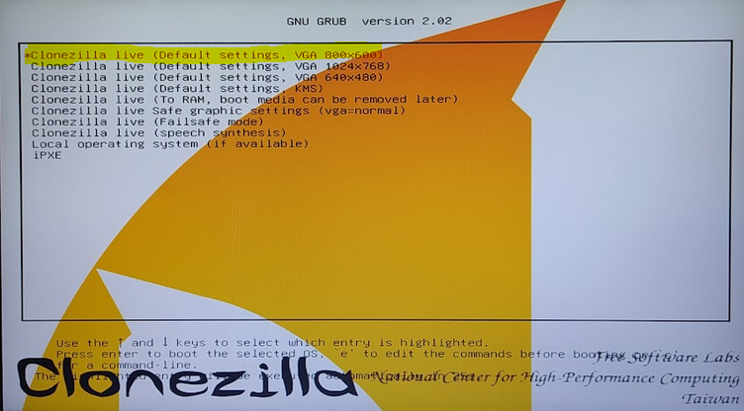

1. Cuando nos aparece la opción de *escoger el lenguaje*, **Conectamos al equipo la Memoria USB que tiene las imágenes.**

**NOTA: No remueva la otra USB del CLONEZILLA, para continuar deben estar conectadas las 2 UBS (USB clonezilla booteable y USB que contiene las imágenes)**

1. Seleccionamos el idioma en **Español**

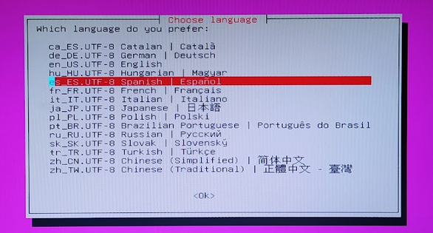

1. Mantenemos la distribución del teclado.(**Mantener la distribución del teclado …..**)

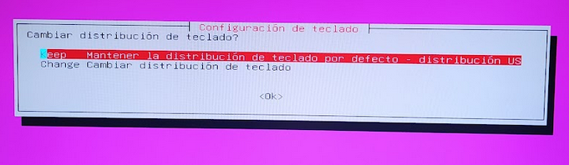

1. Seleccionamos **Start_Clonezilla Iniciar Clonezilla.**

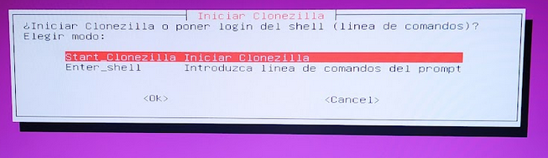

1. Escoja la opción **device-image Disco/Partición a/desde Imagen**

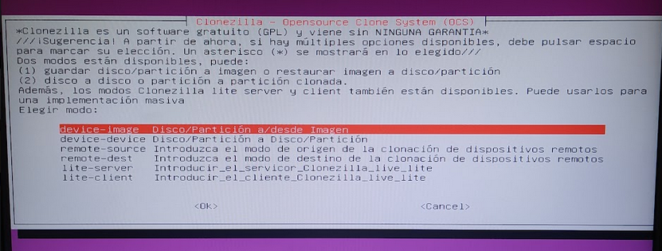

1. Seleccione la opción **Local _Dev Usar dispositivo local ….**

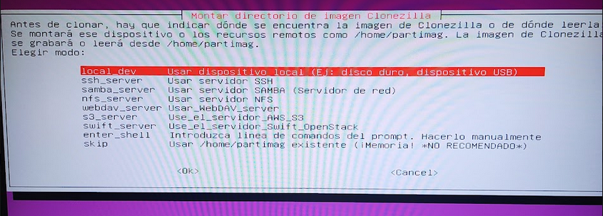

1. Nos aparece el **mensaje Pulse “Intro” para continuar….** Procedemos a presionar ENTER

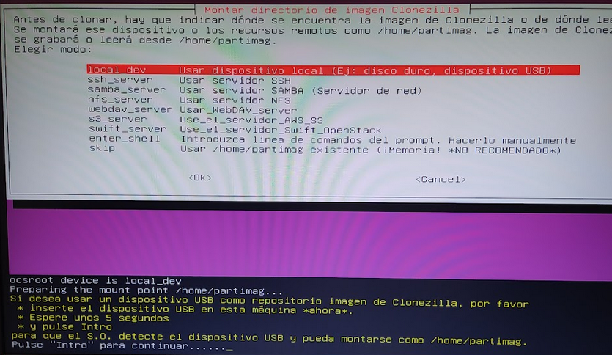

1. Nos va aparecer la siguiente pantalla donde nos debe aparecer la USB que contiene las imágenes.

Si nos aparece podemos continuar. De lo contrario extraemos las USB que contiene las imágenes y la volvemos a conectar al equipo para que la vuelva a detectar.

Verificamos que el equipo detecta las la USB y luego precionamos **Ctrl** + **C**

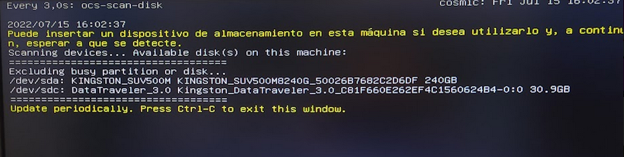

1. Ahora debemos seleccionar la USB que tiene el nombre **imagenes**.

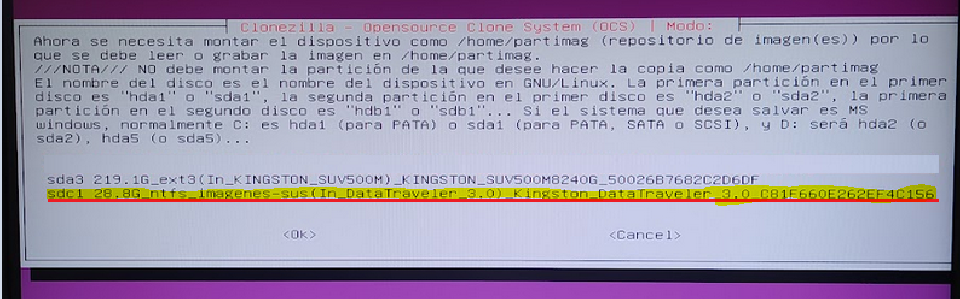

1. Aca nos muestra todas las imágenes para los diferentes tipos de disco.

Con la tecla **Tab** o **bloq mayus** seleccionamos **<Done>** y presionamos **ENTER** .

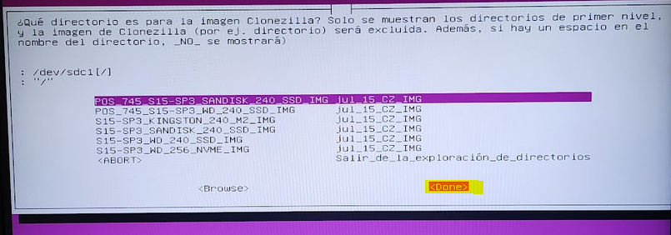

1. Nos aparecerá el mensaje **Pulse “Intro” para continuar…** presionamos **ENTER**

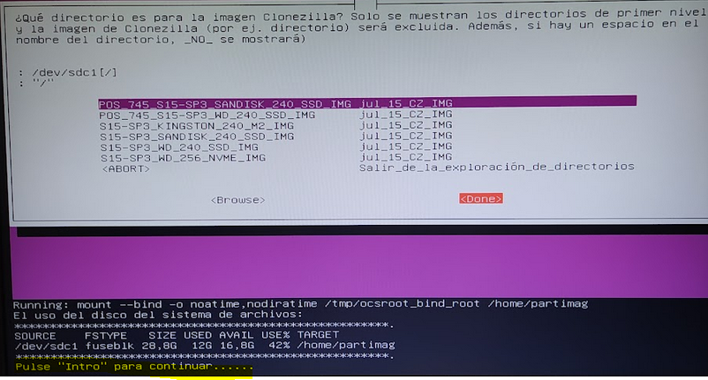

1. Seleccionamos **Beginner Modo Principiante**

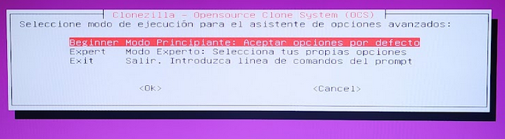

1. Escogemos las opción **restoredisk Restaurar_imagen_a_disco_local**

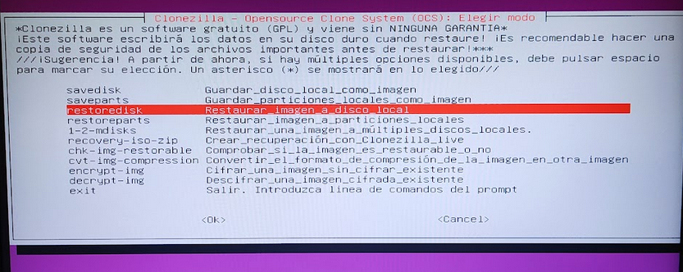

1. Acá seleccionamos el tipo de disco que vamos a Clonar. En este ejemplo supongamos que vamos a clonar un M.2 Kingston 240GB por eso seleccionamos esa imagen.

Recuerde que debe seleccionar la imagen correspondiente al tipo de disco que tiene el equipo.

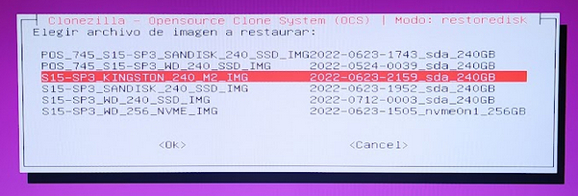

1. Ahora elegimos el Disco destino (El único que nos va a parecer)

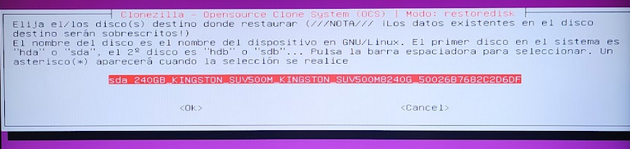

1. Seleccionamos **No, saltar comprobación de la imagen …..**

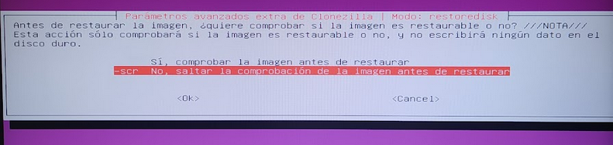

1. Escogemos –p choose Elija reiniciar/apagar…

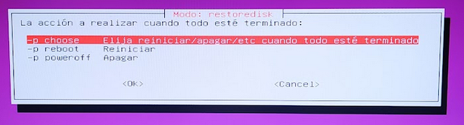

1. No aparece **Estas seguro que quiere continuar?(y/n)** escribimos **y** seguido presionamos tecla **ENTER**

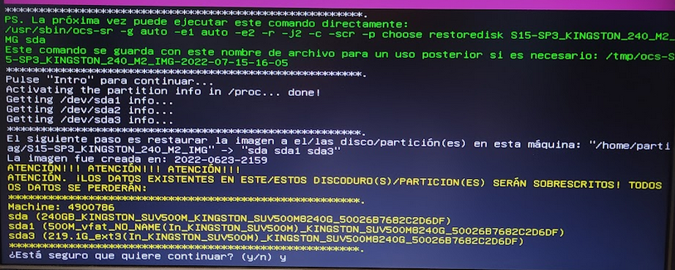

1. Volvemos escribimos **y** seguido presionamos tecla **ENTER**

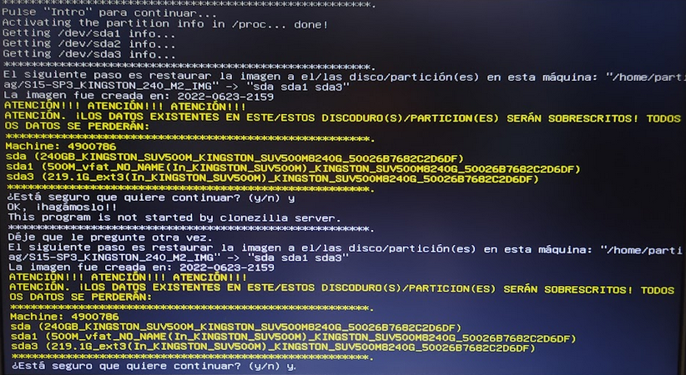

1. El proceso de Clonado comenzara este proceso puede demorar unos minutos.

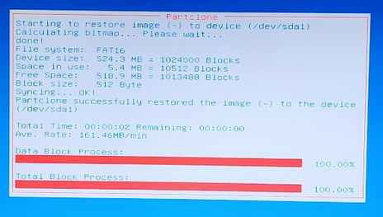

1. Finalizando el proceso de clonado, por favor espere!

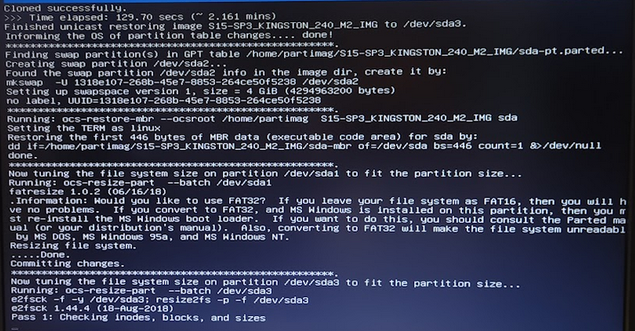

1. Presionamos ENTER para continuar

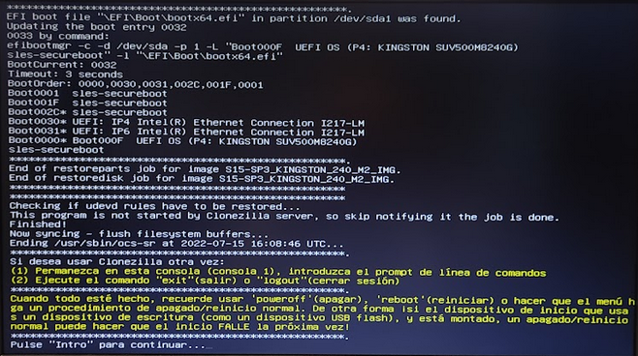

1. Ahora seleccionamos **Reboot Reiniciar**

El equipo se reiniciara, y hay que entrar de nuevo al BIOS para cambiar el orden de booteo, para dejar booteando el disco duro.

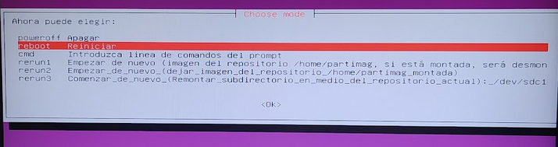

1. Volvemos a entrar al BIOS con la tecla **SUPR** o **DEL.**

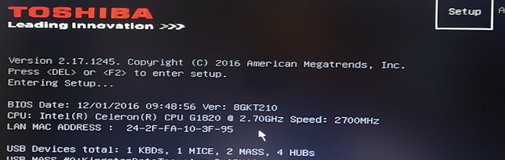

1. Vamos a la pestaña **BOOT** → **Boot Option #1** y seleccionamos el **disco duro.**

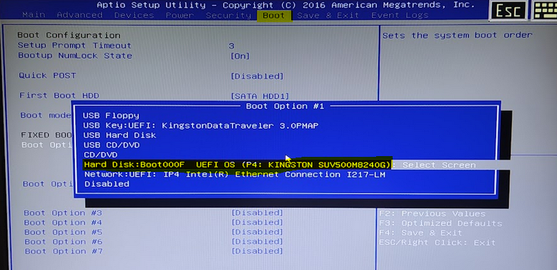

1. El **Boot Option #2** debe quedar con la opción de booteo **Network.**

Del **Boot Option #3** en adelante debe quedar en Disabled.

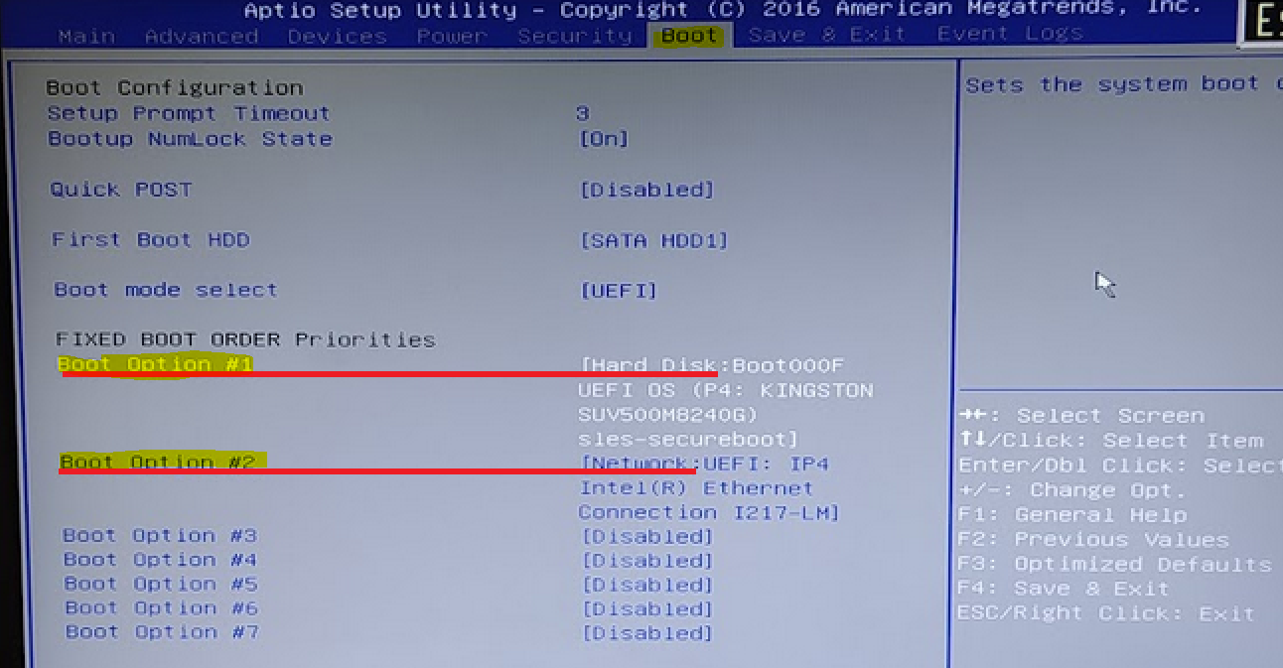

1. Vamos a **SAVE & EXIT** **→ Save Changes and Reset → Yes**

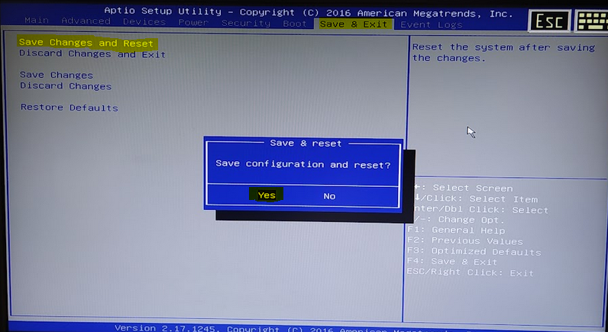

1. Una Vez el POS reiniciado nos va a bootear desde el disco duro. Nos debe aparecer asi!

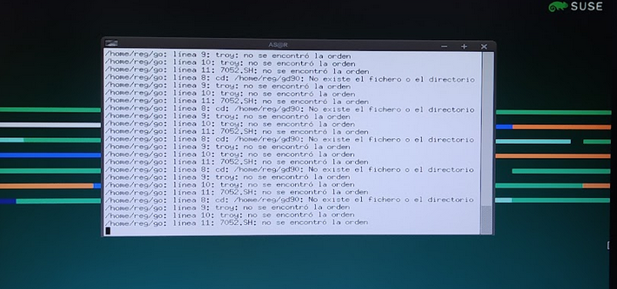

Con esto Finalizamos el proceso de Clonación, recuerde extraer los USBs del equipo.

Siga con el manual **Configuración IP SUSE15 POS**